**Белявская Рыпина (Bielawska Rypina, Hripina)**

14 июня 1797 г – крещение сына Иосифа (НИАБ 136-13-894, лист 33об, №38/1797-р (ориг)), (РГИА 823-2-18, лист 260,№26/1797-р (коп)).

7 июня 1800 г – крещение сына Станислава (НИАБ 937-4-32, лист 2, №18/1800-р).

**НИАБ 136-13-894:** Лист 33об. **Метрическая запись №38/1797-р (ориг).**

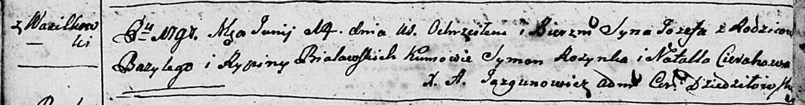

Дедиловичская Покровская церковь. 14 июня 1797 года. Метрическая запись о крещении.

Bialawski Jozef – сын родителей с деревни Васильковка.

Bialawski Bazyli – отец.

Bialawska Rypina – мать.

Rozynka Symon - кум.

Cierachowa Natalla - кума.

Jazgunowicz Antoni – ксёндз.

**РГИА 823-2-18:** Лист 260. **Метрическая запись №26/1797-р (коп).**

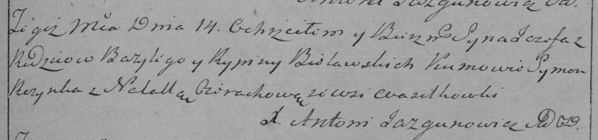

Дедиловичская Покровская церковь. 14 июня 1797 года. Метрическая запись о крещении.

Bielawski Jozef – сын родителей с деревни Васильковка.

Bielawski Bazyli – отец.

Bielawska Rypina – мать.

Rozynka Symon – кум.

Cierachowa Natalla – кума.

Jazgunowicz Antoni – ксёндз.

**НИАБ 937-4-32: Метрическая запись №18/1800-р.**



Дедиловичский костел Наисвятейшего Сердца Иисуса. 7 июня 1800 года. Метрическая запись о крещении.

Bielawski Stanisław – сын крестьян с деревни Васильковка.

Bielawski Basili – отец.

Bielawska Hripina – мать.

Rozinko Simon – крестный отец, с деревни Васильковка.

Cierachowa Natalia – крестная мать, с деревни Васильковка.

Linhart Hyacinthus – ксёндз.